FINALI DI PEDONE

Il finale è l’ultima fase di una partita a scacchi e ne è la logica conclusione, se nessuna delle due parti ha commesso gravi errori che ne abbiano compromesso l’esito della partita già nella fase di apertura o nel mediogioco.

Peraltro, se è vero che è difficile vincere una partita senza conoscere i principi fondamentali dell’apertura, è altrettanto vero che non si può sperare di vincere una partita se si ignorano completamente alcune cognizioni fondamentali della tecnica del finale.

Studiare i finali di soli pedoni è fondamentale perché rappresentando la base sulla quale si poggiano quasi tutti i finali più complessi. Esamineremo quindi dal principio alcune posizioni standard, la cui conoscenza è essenziale, che costituiscono praticamente dei postulati per il finale, per approfondire in seguito lo studio di posizioni più complesse.

Naturalmente non è possibile considerare che un ristretto numero di finali rispetto a quelli che realmente si possono verificare in una partita giocata, quindi inizieremo da posizioni “classiche”, cui non dovrebbe essere difficile ricondurre i casi più complicati.
REGOLA DEL QUADRATO

Il Re, al contrario di quanto avviene in fase di apertura e nel mediogioco, nel finale riveste un ruolo importante, se non addirittura fondamentale, per l'esito della partita. A maggior ragione questo vale nei finali di pedone, dove la posizione più attiva di uno dei due monarchi può garantire la vittoria anche con una situazione di parità materiale. Poniamo il caso di un finale di Re e pedone contro Re - un finale che esamineremo approfonditamente nelle sue varie sfaccettature. E' lapalissiano che la parte più forte può vincere solo se riesce a promuovere il pedone, tuttavia il procedimento vincente può essere più o meno complicato a seconda del fatto che il fante sia accompagnato nel suo cammino trionfale dal proprio monarca. Nel caso non lo fosse - quindi se il pedone decidesse di avventurarsi verso la méta solo con le proprie forze - si può stabilire con precisione matematica se questa sua avventura può essere coronata da successo utilizzando la cosiddetta "regola del quadrato". L'enunciato è il seguente: - Se il Re della parte più debole non si trova all'interno del quadrato che ha come lato la distanza che intercorre tra la casa dove è situato il pedone e la casa di promozione dello stesso, il fante può essere promosso anche senza l'aiuto del proprio monarca. In caso contrario, esso è destinato a soccombere. Vediamo un esempio:
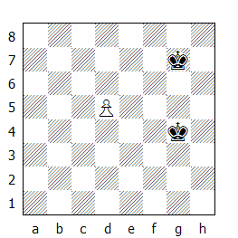

In questo caso, i vertici del quadrato del pedone bianco in d5 sono d5-a5-a8-d8 verso sinistra e d5-g5-g8-d8 verso destra. Se il Re Nero non si trova all'interno di questi due quadrati, il pedone è in grado di promuoversi anche senza l'aiuto del proprio Re, viceversa verrà catturato.

Re Nero in g4: 1.d6 Rf5 2.d7 Re6 3.d8D

Re Nero in g7: 1.d6 Rf7 2.d7 Re7 3.d8D+ Rxd8
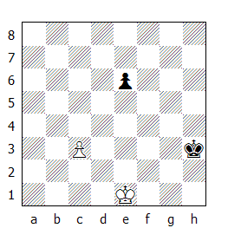

In questo caso, il Re Nero è effettivamente all'interno del quadrato, ma il pedone in e6 lo costringerà ad uscire, permettendo al fante bianco di promuoversi:

1.c4 Rg4 2.c5 Rf5 3.c6 Re5 4.c7 Rd6 5.c8D

Nella posizione seguente, ammiriamo come la regola del quadrato possa essere applicata con successo anche in posizioni apparentemente semplici da comprendere.
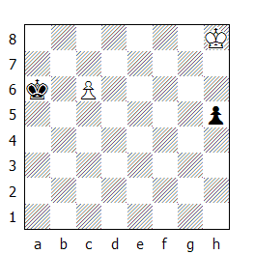

A prima vista, sembra che il Bianco possa abbandonare senza alcuna remora, visto che il Re Nero è nel quadrato del pedone Bianco, mentre quello Bianco è fuori da quello del fante nero. Invece l'impossibile accade!

1.Rg7 Rb6
Neppure il tentativo di spingere immediatamente il pedone a promozione cambia il risultato: 1...h4 2.Rf6 h3 3.Re6 (oppure 3.Re7) 3...h2 4.c7 ed entrambi i pedoni promuovono contemporaneamente.

2.Rf6 h4
Altrimenti il pedone cade.

3.Re5!
La mossa chiave! Il monarca bianco minaccia di entrare nel quadrato del pedone avversario (3...Rxc6 4.Rf4), quindi 3...h3 risulta forzata, ma adesso il Re Bianco può accompagnare il proprio fante verso la promozione:

4.Rd6 h2 5.c7 h1D 6.c8D e la patta è garantita.

Quest'ultimo esempio non è altro che una delle possibili evoluzioni dello studio di Reti precedentemente analizzato. Pur con la mossa a disposizione, il Bianco non è in grado di forzare la vittoria.

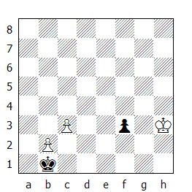

1.c4
Oppure 1.b4 Rc2 2.Rg3 (o anche 2.b5 Rxc3 3.b6 - 3.Rg3 Rd4 rientra nella variante principale - 3...Rd3 4.Rg3 Re3 5.b7 f2) 2...Rxc3 3.b5 Rd4! (di nuovo la mossa chiave, che minaccia il rientro nel quadrato del pedone bianco) 4.b6 Re3 5.b7 f2 6.b8D f1D; ovvero 1.Rg3 Rxb2 2.c4 Rc3 3.c5 Rd4 4.c6 Re3 5.c7 f2

1...Rc2
Va bene anche 1...Rxb2 2.Rg3 Rc3 3.c5 Rd4 4.c6 Re3 5.c7 f2

2.c5 Rd3 3.Rg3 Re3 4.c6 f2 5.c7 f1D 6.c8D Df2+ 7.Rg4 Dxb2

L’OPPOSIZIONE

Nei finali di pedone, una funzione importante è svolta dal Re. La possibilità di limitare o forzare in qualche modo le mosse del monarca avversario può risultare determinante per l'esito finale di una partita. Ecco perché è di capitale importanza conoscere uno dei concetti fondamentali che regolano questo tipo di finali: L'OPPOSIZIONE.

L'opposizione è quella particolare posizione dove i due Re si vengono a trovare uno di fronte all'altro (lungo la colonna, la traversa o anche in diagonale) ad una distanza di caselle dispari (uno, tre o cinque). Prendiamo il caso di due Re che si trovano uno di fronte all'altro lungo la colonna a distanza di una casella.
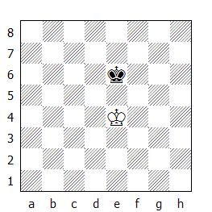

Quale dei due monarca ha l'opposizione? Per stabilirlo, bisogna capire a chi tocca muovere. Il vantaggio di avere l'opposizione in posizioni simili è di impedire all'avversario di penetrare nel campo nemico, avendo nel contempo la possibilità di farlo con il proprio monarca. Quindi possiamo stabilire che in questa posizione l'opposizione ce l'ha la parte CHE NON DEVE MUOVERE. Supponiamo che la mossa sia al Bianco: egli non sarà in grado di impedire al monarca nero di avanzare.

Per esempio 1.Rd4 Rf5 oppure 1.Rf4 Rd5.

L'opposizione con i due Re distanziati solo da una casella viene definita OPPOSIZIONE VICINA, se invece la distanza è superiore si parla di OPPOSIZIONE LONTANA.
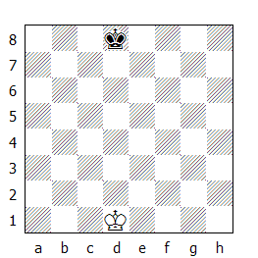

In questo caso, i due monarca sono sulla stessa colonna, ma distanti. Chi ha l'opposizione? Basta contare le caselle che separano i due Re. Ricordando che per avere l'opposizione, il numero deve essere dispari, è evidente che chi muove può ottenerla - un altro metodo per capirlo è guardare il colore delle case sulle quali sono sistemati i Re: se il colore è identico, l'opposizione è di chi non deve muovere, il contrario invece se il colore è diverso.

Se la scacchiera è vuota, risulta semplice capire se esiste l'opposizione, ma se la scacchiera è affollata da pedoni, c'è il rischio di sbagliarsi. Come detto in precedenza, l'opposizione (vicina o lontana) esiste se i due Re si trovano su case dello stesso colore, ma come capirlo se i due monarca non sono sulla stessa colonna o traversa?

In tal caso possiamo applicare quella che potremmo definire la REGOLA DEL PARALLELOGRAMMA: idealmente si traccia sulla scacchiera un parallelogramma (rettangolo o quadrato) in cui le case dove si trovano i due Re rappresentano due dei quattro angoli. Se i quattro angoli del parallelogramma sono rappresentati da quattro case dello stesso colore, allora c'è l'opposizione, in caso contrario non c'è.

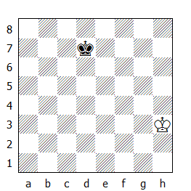

Nel diagramma raffigurato, le case sono tutte e quattro dello stesso colore (d7-d3-h3-h7), quindi siamo in presenza di un'opposizione.

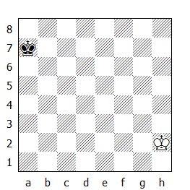

In questo caso invece l'opposizione non c'è, visto che il colore delle case angolari del parallelogramma (a7-a2-h2-h7) sono diverse - se il Re Nero si trovasse in b6, allora l'opposizione esisterebbe (b6-b2-h2-h6).

LA TRIANGOLAZIONE

A differenza di quanto avviene nella fase di apertura, nel finale una perdita di tempo può risultare vantaggiosa, soprattutto se si dispone di uno spazio di manovra superiore a quello dell'avversario. Un tipico esempio di perdita di tempo è la cosiddetta TRIANGOLAZIONE.

Vediamo un esempio dove questa manovra risulta decisiva per l'esito della partita.
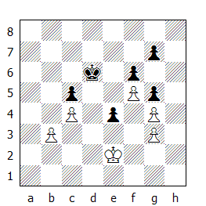

1.Rf2!
Oppure 1.Rd2!, ma non l'immediata 1.Re3?, dato che dopo 1...Re5, il Nero conquista l'opposizione e costringe il Re Bianco ad arretrare, permettendo così al proprio monarca di penetrare in d4.

1...Re5
Forzata, visto che dopo 1...Rc6 il pedone e4 cade, ma adesso il Bianco è in grado di conquistare l'opposizione proseguendo con

2.Re3
Ora il Re Nero è costretto a retrocedere e il Bianco potrà finalmente catturare il pedone e4, vincendo poi il finale. La manovra attuata dal Bianco (Re2-f2-e3) è una triangolazione, che illustra l'utilità, in determinate posizioni, di perdere un tempo per ottenere la posizione desiderata.

Perdere o guadagnare un tempo nei finali di pedone può condizionare spesso l'esito finale - ad esempio (come abbiamo già avuto occasione di vedere) può permettere di guadagnare l'opposizione. Per esempio, nella posizione qui sotto raffigurata, i due Re sono in opposizione, ma chi la detiene dipende da chi non avrà la mossa, dopo che i pedoni lungo la colonna 'h' avranno esaurito le proprie mosse.
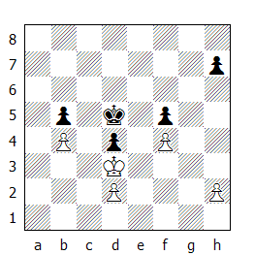

Un veloce calcolo delle mosse possibili ci fa capire che in questa posizione vince chi non deve muovere. Infatti, se toccasse al Bianco, egli non sarebbe in grado di arrivare al blocco completo della posizione senza avere la mossa. Per esempio: 1.h3 (oppure 1.h4 h5) 1...h6 2.h4 h5 e il Re Bianco deve arretrare.

Se toccasse al Nero, il risultato sarebbe l'opposto: 1...h6 (oppure 1...h5 2.h4) 2.h3 h5 3.h4 e ora è il Re Nero che deve arretrare.

Come si evince da questo esempio, nelle posizioni dove la struttura pedonale è simmetrica (e la distanza fra i pedoni mobili è di un numero di caselle PARI), chi non ha la mossa è in grado di forzare l'avversario ad esaurire le proprie mosse di pedoni semplicemente copiando quelle dell'avversario.

CASE CRITICHE

Un altro concetto fondamentale da conoscere per padroneggiare al meglio i finali si soli pedoni è la TEORIA DELLE CASE CRITICHE DI UN PEDONE LIBERO.

Le case critiche (o efficaci) di un pedone libero che non ha ancora raggiunto la quinta traversa sono quelle situate sopra il pedone stesso a due o più traverse di distanza dal fante, che fanno parte della colonna dello stesso pedone e delle due colonne contigue allo stesso. Se invece il pedone ha raggiunto o superato la quinta traversa, le case critiche del pedone fanno sempre parte della colonna del fante e delle due contigue, sistemate sopra di esso, ma sono comprese anche quelle sistemate nella traversa al di sopra del pedone. L'occupazione da parte del Re di una di queste case è condizione necessaria affinché e quasi sempre sufficiente per accompagnare vittoriosamente il pedone a promozione.
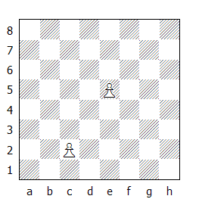

Nella posizione raffigurata qui sopra, le case critiche del pedone in c2 sono quelle comprese nel rettangolo b4-d4-d8-b8, mentre quelle del pedone in e5 sono comprese nel quadrato d6-f6-f8-d8.

Nella prossima posizione, il tratto decide il risultato del finale. Se toccasse al Bianco muovere, potrebbe occupare una delle case critiche (d4-e4 o f4), vincendo così il finale. Vediamo come:
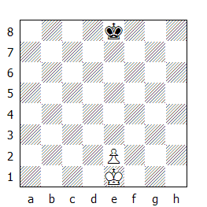

1.Rf2 Re7 2.Re3 Re6 3.Re4
Ecco che il Re Bianco ha occupato la casa critica e4. In aggiunta, egli possiede anche l'opposizione - da notare, tuttavia, che se in questa posizione toccasse al Bianco muovere, riuscirebbe comunque a conquistare l'opposizione muovendo il pedone in e3.

3...Rd6
Ora è relativamente facile portare a posizione il pedone: basta sistemare il Re in ANTIOPPOSIZIONE, ossia a salto di cavallo rispetto al Re avversario, per costringerlo ad arretrare fino all'ultima traversa.

4.Rf5
Naturalmente, se il Re Nero avesse occupato la casa f6, quello Bianco avrebbe raggiunto la casa d5.

4...Re7
Da notare che dopo 4...Rd5, il Bianco può spingere il pedone: 5.e4+ (va bene anche 5.e3) 5...Rd6 6.Rf6 Rd7 7.e5 e con il monarca bianco già sistemato su una casa critica, il pedone promuove senza alcuna difficoltà: per esempio 7...Re8 8.Re6 (ma non 8.e6?? Rf8 9.e7+ Re8 10.Re6 stallo!) 8...Rd8 9.Rf7 e vince.

5.Re5 Rf7 6.Rd6 Re8
6...Rf6 7.e4 Rf7 8.e5 ecc.

7.Re6
Ed ecco che il Re Bianco ha occupato una delle possibili case critiche del pedone bianco in e5: quindi il fante può arrivare senza problemi fino alla quinta traversa.

7...Rd8 8.e4 Re8 9.e5 Rd8 10.Rf7
Il Re garantisce al proprio fante la protezione fino alla casa di promozione.

10...Rd7 11.e6+ Rd8 12.e7+ Rd7 13.e8D+ 1–0

Se la mossa invece è al Nero, quest'ultimo riesce a pattare, impedendo al monarca bianco di occupare una delle case critiche del rettangolo d3-f3-f8-d8:

1...Re7 2.Rf2 Re6 3.Re3 Re5!
Oppure 3.Rf3 Rf5! Adesso il Nero ha l'opposizione e mantenendola, si garantirà la patta.

4.Rd3 Rd5 5.e4+
5.e3 non cambia le cose: 5...Re5 6.Re2 Re4 ecc.

5...Re5 6.Re3
Il Bianco ha l'opposizione, ma non occupa una casa critica: ecco la differenza!

6...Re6 7.Rd4
Se 7.Rf4 allora 7...Rf6.

7...Rd6 8.e5+ Re6 9.Re4 Re7 10.Rf5 Rf7 11.e6+ Re7 12.Re5 Re8 13.Rf6 Rf8 14.e7+ Re8 15.Re6 Stallo.

Anche in questo studio di F. Dedrle, il risultato finale dipende da chi ha il tratto.
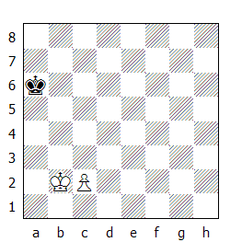

Le case critiche del pedone sono comprese nel rettangolo b4-d4-d8-b8 ma, vista la posizione dei Re, solo una terna è degna di considerazione - b4-c4-d4.

Quindi se il Bianco ha il tratto, vince giocando

1.Rc3 Rb5 2.Rd4! Rc6 3.Rc4!
Opposizione su casa critica. Il seguito è già noto…

3...Rb6 4.Rd5 Rc7 5.Rc5 Rd7 6.Rb6 Rc8 7.Rc6 Rb8 8.c4 Rc8 9.c5 Rb8 10.Rd7 Rb7 11.c6+ Rb8 12.c7+ Rb7 13.c8D+ 1–0

Se invece toccasse al Nero, sarebbe in grado di pattare proseguendo con

1...Rb6!
Ma non 1...Rb5?? 2.Rb3 Rc5 3.Rc3 Rd5 4.Rb4 e il Bianco conquista la casa critica.

2.Rb3 Rb5!
oppure 2.Rc3 Rc5!

3.Rc3 Rc5 4.Rd3 Rd5 5.c3 Rc5 e patta, come abbiamo già visto.

